Lecțiile Experience AI

Introducere
Ne bucurăm să-ți prezentăm șase lecții care îi vor introduce pe elevii tăi în lumea inteligenței artificiale (AI) și a învățării automate (ML). Pe parcursul acestei unități, elevii vor lua contact cu o serie de aplicații AI reale și vor deveni conștienți de numărul din ce în ce mai mare de perspective de carieră în domeniul AI. Pe lângă analiza implicațiilor sociale și etice ale evoluțiilor înregistrate în AI, atât tu, cât și elevii tăi veți avea ocazia să aprofundați și să explorați modelele de învățare automată și ceea ce le face să funcționeze. Elevii vor putea participa la activități practice în care vor crea propriile modele de învățare automată folosind un instrument online gratuit, Machine Learning for Kids, și vor realiza un proiect AI de la cap la coadă, parcurgând toate etapele ciclului de viață al acestuia.

Prezentarea generală a lecțiilor
Lecție | Rezumat | Obiective de învățare
Lecția 1: Ce este AI? | În această lecție, elevii vor explora inteligența artificială (AI) și modul în care aceasta este utilizată. Vor examina de asemenea unele dintre beneficiile și neajunsurile sistemelor AI.  Mai întâi, elevii vor reflecta la termenul de „inteligență” și vor juca X și 0 împotriva unui algoritm cibernetic („foaia inteligentă de hârtie”). Elevii vor fi apoi familiarizați cu noțiunea de inteligență artificială și vor examina diferența dintre abordările bazate pe reguli și cele bazate pe date, înainte de a explora două aplicații AI. Elevilor li se va solicita să reflecteze atât la beneficiile pe care aceste aplicații le-ar putea aduce societății, cât și orice la posibile consecințe negative pe care le-ar putea avea utilizarea lor. | - Să descrie diferența dintre abordările „bazate pe date” și cele „bazate pe reguli” în ceea ce privește dezvoltarea aplicațiilor  - Să dea exemple de aplicații AI  - Să enumere câteva beneficii și probleme privind utilizarea aplicațiilor AI
Lecția 2: Cum învață computerele utilizând date | În această lecție, elevii își vor dezvolta cunoștințele privind inteligența artificială însușite la lecția 1 concentrându-se asupra utilizării datelor în sistemele AI. Activitățile îi vor ajuta pe elevi să reflecteze în mod critic la acele părți ale unui sistem care folosesc principiile AI și la rolul pe care îl joacă învățarea automată în crearea modelelor prezentate în lecția 1.  Mai întâi, elevii vor examina funcțiile unei boxe „inteligente”, pentru a descoperi care utilizări ale acesteia implică tehnologii bazate pe date și care nu. În continuare, elevilor le vor fi prezentate definiția și descrierea „învățării automate” și rolul acesteia în peisajul AI. Elevii vor învăța de la specialiști ce sunt diferitele tipuri de învățare automată și problemele pe care aceasta le poate rezolva.  În cele din urmă, elevilor li se va prezenta un exemplu specific de învățare automată: clasificarea. În acest caz se folosesc algoritmi pentru a clasifica (a grupa) datele în categorii (numite „clase”). Pentru antrenamentul algoritmilor trebuie folosite date cu rol de exemplu care au fost deja etichetate. | - Să definească relația dintre învățarea automată și inteligența artificială  - Să identifice cele trei abordări comune ale ML  - Să descrie clasificarea datelor folosind învățarea supravegheată
Lecția 3: Prejudecăți | În această lecție, elevii vor avea ocazia să-și creeze propriul model de învățare automată. Modelul va clasifica imagini cu mere și roșii, însă elevii vor descoperi că acesta generează erori din cauza setului limitat de date de antrenament. În continuare, elevii vor explora modul în care poate apărea prejudecata în seturile de date de antrenament, care la rândul lor fac ca modelele să producă predicții părtinitoare. | - Să descrie impactul datelor asupra acurateței unui model ML  - Să explice de ce este nevoie atât de date de antrenament, cât și de date de testare  - Să explice cum sunt influențate de prejudecăți predicțiile generate de un model ML
Lecția 4: Arborii de decizie | În această lecție, elevii vor aprofunda în premieră un anumit tip de model: arborii de decizie. Activitățile se bazează pe cunoștințele acumulate în Lecțiile 1-3 cu privire la clasificare, date de antrenament și date de testare, precum și pe acea particularitate a modelelor de a fi bazate pe date. Scopul acestei lecții este ca elevii să înțeleagă procesele utilizate pentru a crea modele de învățare automată.  Mai întâi, elevii vor învăța despre structura unui arbore de decizie pentru a se familiariza cu terminologia de bază și părțile componente ale unui arbore de decizie. Apoi, elevii vor vedea cum se folosește un arbore de decizie pentru a procesa date și a prezice o etichetă.  În continuare, elevii vor vedea cum se construiește un arbore de decizie folosind date de antrenament. Le vei demonstra acest proces cu ajutorul prezentării din curs, iar apoi elevii vor aplica independent acești pași folosind noi date de antrenament. Elevii vor avea ocazia să înțeleagă semnificația termenului „data-driven” (abordare bazată pe date), deoarece cei doi arbori decizionali pe care îi vor crea folosind seturi diferite de date de antrenament vor fi la rândul lor diferiți.  În cele din urmă, elevii vor analiza motivele pentru care învățarea automată este utilă în crearea arborilor de decizie, atât în ceea ce privește dimensiunea (seturile de date folosite pentru a crea modele ML sunt foarte mari), cât și adaptabilitatea (acestea fiind bazate pe date de intrare). Elevii vor utiliza Machine Learning for Kids pentru a crea un arbore de decizie folosind un set mai mare de date și vor folosi apoi acest arbore de decizie. | - Să descrie cum se utilizează arborii de decizie pentru a construi un model ML de clasificare  - Să descrie cum pot modifica datele de antrenament un model ML  - Să explice de ce se folosește ML pentru a genera arbori de decizie
Lecția 5: Rezolvarea de probleme cu ajutorul modelelor de învățare automată | În această lecție, elevii vor învăța despre ciclul de viață al unui proiect AI și vor aplica pașii respectivi pentru a crea un model de învățare automată, cu scopul de a rezolva o problemă la alegere.  Pentru început, elevii vor stabili ordinea etapelor ciclului de viață al unui proiect AI. Li se va prezenta apoi ideea necesității unei abordări centrate pe utilizator atunci când se dezvoltă un proiect AI. Elevii își vor alege un proiect dintre cele propuse, apoi li se va cere să antreneze un model de învățare automată și să-l testeze pentru a-i măsura gradul de acuratețe. | - Să descrie etapele ciclului de viață al unui proiect AI  - Să folosească un instrument de învățare automată pentru a importa date și a antrena un model  - Să testeze și să examineze acuratețea unui model de învățare automată
Lecția 6: Fișe de model și cariere | În această lecție, elevii vor parcurge etapele finale din ciclul de viață al unui proiect AI: evaluarea și explicarea modelului. Pentru a-i ajuta să-și explice modelul, elevii vor învăța despre fișele de model, care reprezintă un mod în care dezvoltatorii oferă informații importante despre cum trebuie utilizat un model, despre rezultatele testelor, precum și orice limitări privind acuratețea modelului.  În cadrul activităților finale din această lecție, elevii vor examina o serie de opțiuni de carieră în domeniul AI, precum și în alte domenii în care sunt utilizate astfel de aplicații. Elevii vor afla mai multe detalii despre angajații DeepMind care au apărut în videoclipurile din acest modul și vor analiza modurile în care aplicațiile AI și modelele de învățare automată pot fi folosite în domeniile care îi interesează. | - Să evalueze un model ML  - Să creeze o fișă de model pentru a explica un model ML  - Să recunoască oportunități de carieră legate de inteligența artificială în diverse domenii

Evaluare
Oportunitățile pentru evaluare formativă sunt prezentate în planul de lecție al fiecărei lecții. În plus, acest modul include o evaluare sumativă constând în 19 întrebări. Documentul include întrebările și răspunsurile și a fost conceput să te ajute să evaluezi rapid progresele realizate de elevi și să identifici lacunele de pregătire. Am conceput întrebările astfel încât să poată fi încărcate pe platforme online cu funcții de notare automată ca Google Forms.

Structura cursului
Cursul a fost conceput acordând o atenție specială modului în care elevii pot avansa însușindu-și noțiunile de AI din cadrul lecțiilor. Pentru a demonstra progresul elevilor, au fost realizate scheme de învățare. Pentru a-și însuși unele concepte și abilități, elevii au nevoie de cunoștințe prealabile, astfel încât schemele de învățare arată cum sunt legate conceptele și abilitățile. Aceste scheme sunt concepute pentru uzul profesorilor.

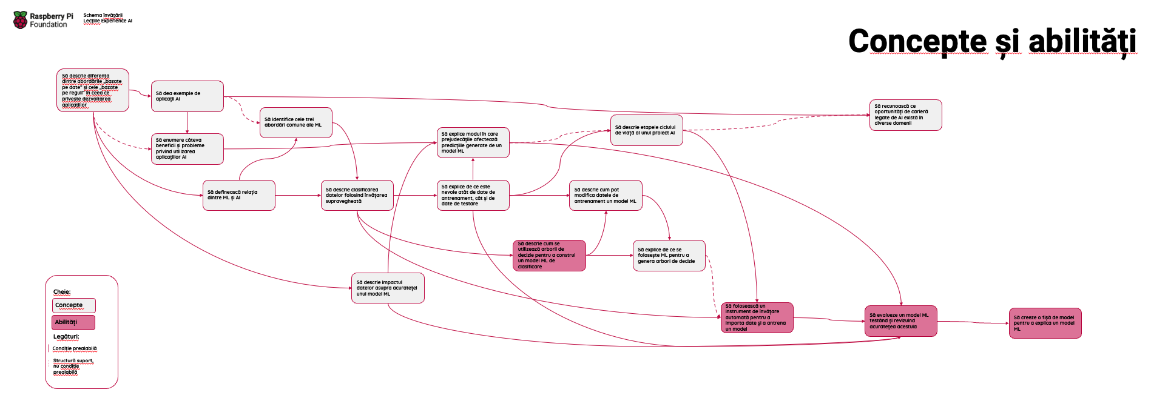

Schemele de învățare au fost furnizate în trei formate, pentru a urmări modul în care elevii avansează cu învățarea în raport cu trei măsuri:

- Concepte și abilități
- Cadrul de referință SEAME (rpf.io/seame)
- Taxonomia lui Bloom (rpf.io/blooms)

Cunoașterea temei
Acest modul a fost conceput în sprijinul profesorilor fără experiență în predarea de conținut AI și ML pentru elevii din clasele mici. Planurile de lecție includ explicații detaliate ale tuturor termenilor și noțiunilor cheie abordate în fiecare lecție, iar slide-urile includ videoclipuri cu experții DeepMind, care descriu noi concepte adresându-se direct elevilor.

Te rugăm să ne lași feedback-ul tău!
Ne-am bucura să ne spui cum ai folosit lecțiile Experience AI și cum ți s-au părut.

După ce ai folosit lecțiile, te rugăm să ne acorzi câteva minute pentru a:
- Răspunde la chestionarul pentru utilizatori: rpf.io/exai-2mf
- Dacă ești profesor, cere-le elevilor să completeze acest scurt chestionar: rpf.io/exai-st

Sugestiile și comentariile tale ne ajută să facem lecțiile Experience AI accesibile tuturor, îți mulțumim că îți iei din timpul tău pentru a ne spune ce părere ai despre lecții.

Această resursă este licențiată de către Raspberry Pi Foundation sub o licență publică internațională Creative Commons Attribution-NonComercial-NoDerivatives 4.0 (CC BY-NC-ND 4.0). Pentru mai multe informații despre această licență, accesează creativecommons.org/licenses/by-nc-nd/4.0.

